UNIUNI03A – univerzální malý plošný spoj
Jan Chroust

Univerzální plošný spoj je určený pro sestavování a testování nových malých konstrukcí. Rozteč plošek je 1.27mm. PCB se hodí především pro SMD čidla a součástky s malými pouzdry, které nemají vlastní PCB.
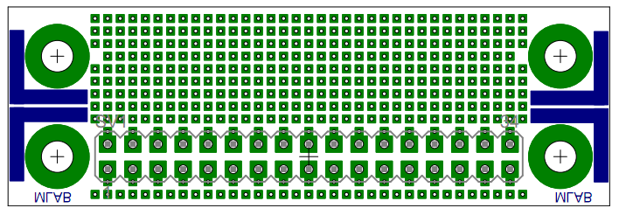

Technické parametry
Parametr | Hodnota | Poznámka
Napájení | Dle zapojení
Spotřeba | Dle zapojení
Rozměry | 60.76 x 20.12 mm

